**Průzkum města Trója**

Vaším úkolem je rozluštit všechny otázky, šifry a hádanky dávného města Trója. Vše, co potřebujete je tužka, dobrý postřeh, mozkové závity, ***zamčené předměty***, které jste dostali a váš vedoucí s mobilem (pro úkoly 5 a 10).

Každý symbol v nápovědách symbolizuje nějaké číslo. Úkoly není nutné plnit zcela popořadě, ale většinou to jinak nepůjde. Hodnotíme všechny splněné, nejen konec, takže nepřeskakujte :)

Dobře se dívejte kolem sebe a mnoho štěstí!

—---------------------------------------------------------------------------------------------------------------------

1. Najdi dům č.p. 49 a spočítej, kolik oken je od vrat vidět v patře. To je symbol ❤.
2. Najdi dům s mlýnem a spočítej loukotě na kole na zahradě. To je symbol 🌲.
3. Najdi dům č. 042 a zjisti číslo na elektrickém sloupu na jeho zahradě. To je tvůj první ***kód***.
4. ((❤+🌲)*❤/3*100+❤*🌲)/3= ???

Výsledek spoj s tím, co jsi získal pomocí prvního ***kódu*** (úkol 3) a hledej, kde se obě věci vyskytují. Tam spočítej čtverečky - to je symbol 🌞.

1. 49°(🌞+8)´(🌞+5).934´´N; 13°(21+🌞)´(🌞-3).344´´E

Tady najdeš potřebné informace k dalšímu textu a nákresu:



Začni na místě označeném červeným bodem a dej se na sever tolik km, kolik je vzdálenost ke Spálené Boudě. Pak pokračuj na východ stejnou vzdálenost, která vede na Flusárnu. Poté se dej na jih tak daleko, jak je na Kobylí hlavu a pokračuj na západ tolik km, kolik je na Chynskou. Vrať se opět na východ stejně daleko, jako je na Flusárnu a jeď ještě dále na jih tolik, kolik vede na Kobylí hlavu. Pak se podívej, jaký obrazec tvoje cesta vytvořila.

1. Najdi zelenou turistickou značku a hledej, kde vede velmi úzkou cestou kolem plotu s betonovými sloupky. Spočítej sloupky - tak získáš symbol 🌙. Použij ho pro rozluštění následujícího textu - ber vždy tolikáté písmeno, kolik je symbol 🌙. Dojdeš-li na konec, počítej dál od začátku. Nezapomeň si písmena škrtat!

N U R A L O D M Z E M A T

1. Najdi zelené cedule (jedna se jménem Karel Polák) a sečti všechny cifry, které na nich najdeš (cifry, nikoliv čísla; tj. např. 13 sčítáme jako 1+3). Tak získáš symbol 🔎. To je tvůj druhý ***kód*** a pomůže ti získat obrázek.
2. Zkombinuj nápovědy získané z úkolů 5, 6 a 7 (obrazec, rozluštěný text a obrázek z druhého ***kódu*)** a hledej po Tróje chybějící číslo - to jsou tvá fialová čísla.
3. Najdi uprostřed Tróji tyto tři obrázky a v textu u nich spočítej, kolikrát se vyskytuje Rožmitál s velkým R - to je tvé zelené číslo.

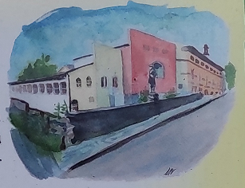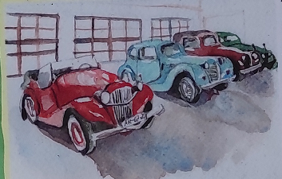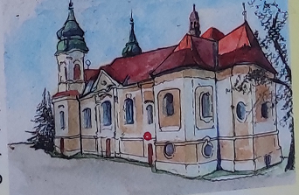

1. Vykonej pro někoho v Tróje dobrý skutek a tvůj vedoucí ti prozradí tvá žlutá čísla.
2. Nedaleko místa, kde vidíš nápisy “Krušovické pivo”, “Březňák” a “HANKA”, spočítej, kolik je ve vratech tyrkysových prken. To jsou tvá tyrkysová čísla.



1. Najdi chybějící číslo z tohoto obrázku - to je tvé červené číslo.
2. Všechna barevná čísla doplň na správná místa v následujícím rébusu. Vylušti jej a na hnědých místech získáš svůj poslední ***kód***. Čísla doplňuj a čti vždy seshora dolů, zleva doprava.

